



TECNOLÓGICO NACIONAL DE MÉXICO
INSTITUTO TECNOLÓGICO DE FRONTERA COMALAPA
CARRERA
INGENIERÍA EN SISTEMAS COMPUTACIONALES
ALUMNO
AMILCAR ALEJANDRO CORONA ESCOBAR
CATEDRATICO
ING. FRANCISCO JAVIER MINGO VELAZQUEZ
MATERIA
SIMULACIÓN
UNIDAD
3
ACTIVIDAD
3.1 MAPA CONCEPTUAL
NUMERO DE CONTROL
241260074
SEMESTRE
5º
FRONTERA COMALAPA FECHA DE ENTREGA: 02 DE
OCTUBRE DE 2026

INTRODUCCIÓN
La generación de variables aleatorias es un tema importante dentro de la materia de Simulación, ya que nos permite representar situaciones de la vida real en las que no siempre podemos conocer los resultados con exactitud. Por medio de diferentes métodos matemáticos y computacionales, es posible generar valores que nos ayudan a analizar el comportamiento de distintos procesos.
En este trabajo se presenta un mapa conceptual donde se explican los conceptos básicos de las variables aleatorias, su clasificación en discretas y continuas, los principales métodos de generación, los procedimientos especiales y las pruebas estadísticas. El propósito es comprender de una manera más sencilla cómo funcionan estas herramientas y conocer su importancia en la simulación de diferentes situaciones.

JUSTIFICACIÓN
La elaboración de este mapa conceptual tiene como finalidad comprender mejor el tema de generación de variables aleatorias, ya que es fundamental para desarrollar simulaciones y analizar procesos donde interviene la incertidumbre.
Se eligió realizar un mapa conceptual porque permite organizar la información de manera clara, relacionando los conceptos más importantes y facilitando su aprendizaje. Además, conocer estos métodos nos ayudará a entender cómo se generan datos aleatorios en programas de simulación, por ejemplo, al calcular tiempos de espera, llegadas de clientes o el comportamiento del tráfico vehicular.

Para comprender mejor el tema de generación de variables aleatorias, se elaboró un mapa conceptual en el que se organizaron los conceptos más importantes de manera clara y sencilla. En él se presentan los conceptos básicos, los tipos de variables aleatorias, los principales métodos de generación y las pruebas estadísticas.
Esta representación permite identificar cómo se relacionan los diferentes conceptos y comprender su importancia en la simulación de situaciones de la vida real.
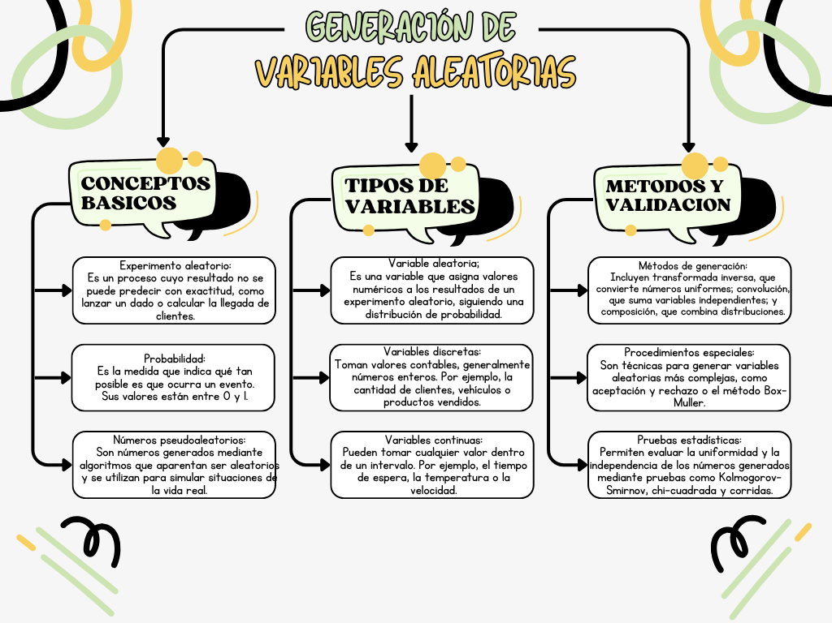
A continuación, se presenta el mapa conceptual elaborado.
Ilustración 1 Mapa conceptual sobre la generación de variables aleatorias.

Anexo enlace a Canva: https://canva.link/ejvahoomzk23c71
CONCLUSIÓN
Al realizar este mapa conceptual pude comprender mejor qué son las variables aleatorias y cómo se utilizan para representar diferentes situaciones de la vida real. También aprendí que existen variables discretas y continuas, y que podemos generar sus valores utilizando métodos como la transformada inversa, convolución y composición.
Otro aspecto que me pareció importante fue conocer las pruebas estadísticas, ya que permiten evaluar si los números generados cumplen con ciertas características necesarias para una simulación. En conclusión, esta actividad me ayudó a organizar mis conocimientos y entender que la generación de variables aleatorias es una herramienta muy útil para analizar problemas y desarrollar programas de simulación.

FUENTES DE INFORMACIÓN

1. Ross, S. M. (2013). Simulation (5.ª ed.). Academic Press. Consultar libro.
2. Devroye, L. (1986). Non-Uniform Random Variate Generation. Springer-Verlag. Consultar libro.
3. R Core Team. (s. f.). Random Number Generation. Documentación oficial de R. Consultar documentación.
4. R Core Team. (s. f.). The R Stats Package. Documentación de distribuciones de probabilidad y funciones estadísticas. Consultar documentación.

